基隆市立隆聖國小學公開備觀議課紀錄表
一、基本資料：
教學科目 | 數學 | 教學單元 | 第五單元3-1認識角，並能比較角的大小
授課日期 | 112 年 11 月 27 日 | 授課時間 | 40分鐘
授課教師 | 陸立儀 | 實施班級 | 3年 2 班
觀課教師 | 吳明德
二、授課前的準備(共同備課)
共同備課時間： | 112 年 11 月 24 日 時間: 14:00
教學目標： | 3-n-13 以具體操作為主。能初步認識角和角度的直接比較與間接比較。
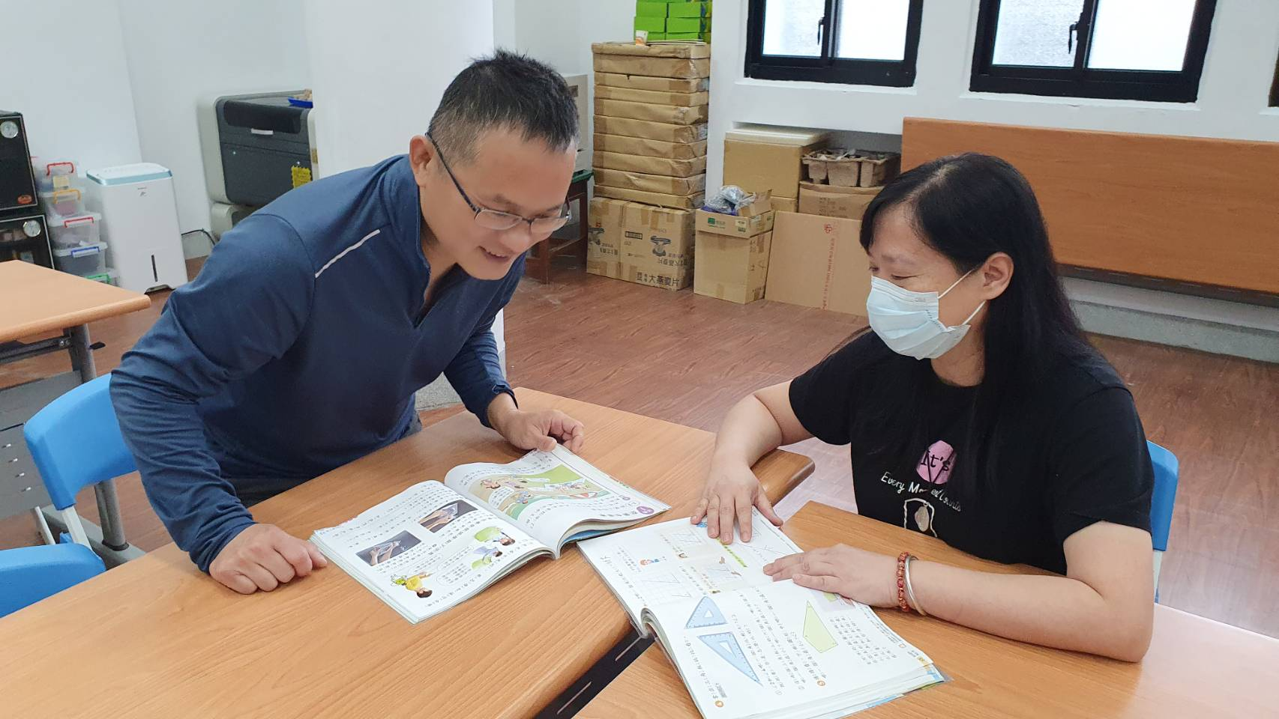 |  | 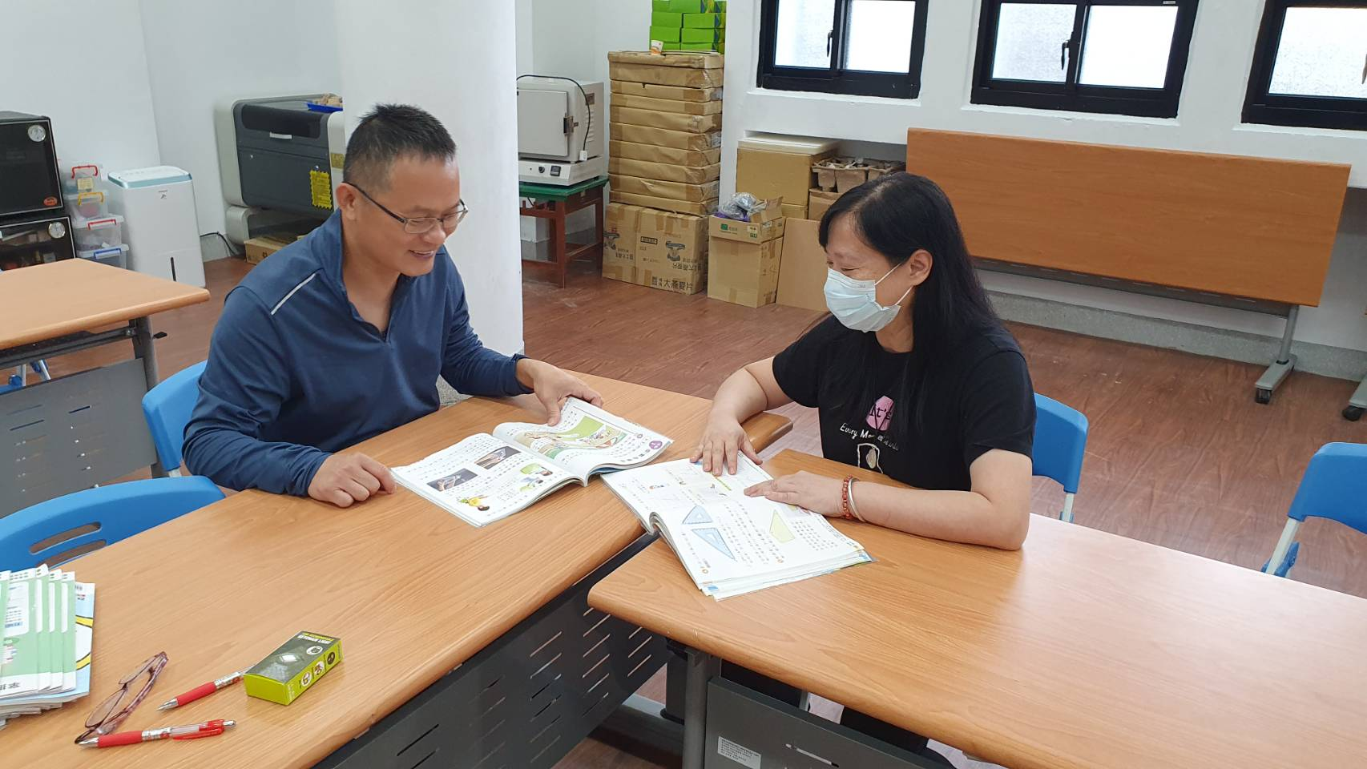
說明  討論教案是否符合課程目標 |  | 說明  討倫觀課時，課程是否流暢，是否有需要加強的地方

三、教學觀察(觀課)
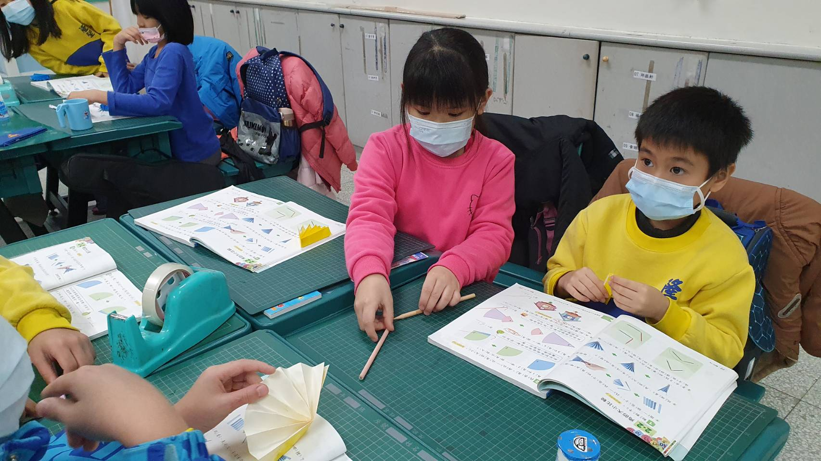

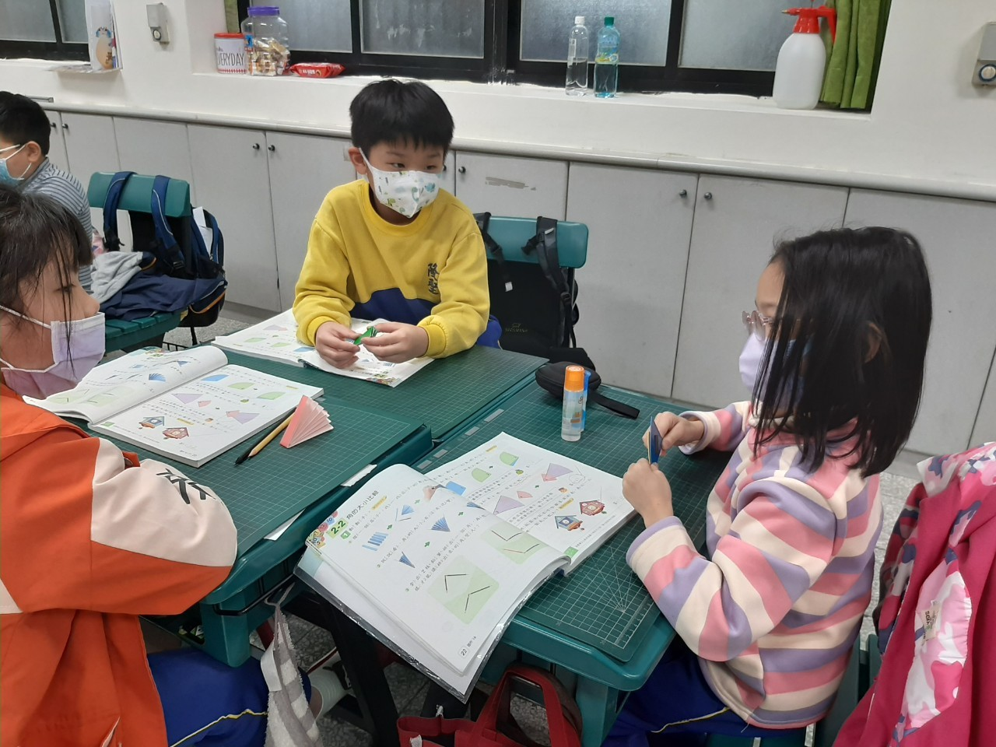

小組拿出附件討論如何比較角度大小

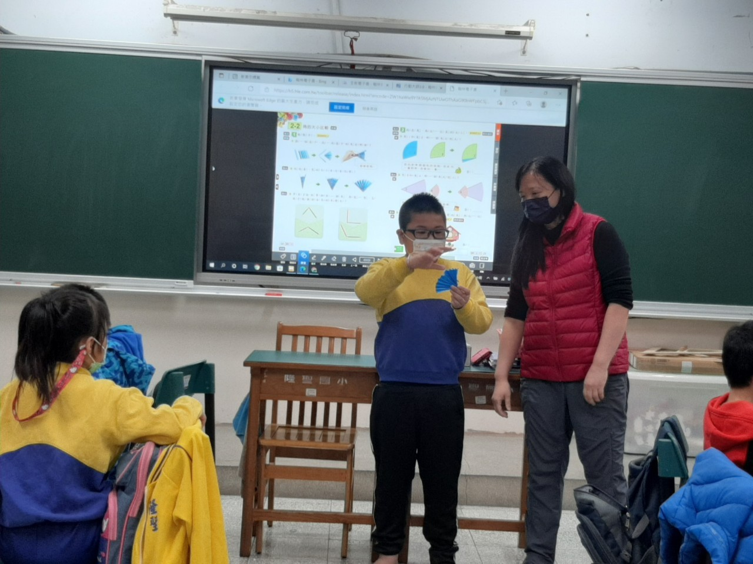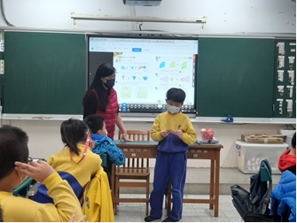

請同學發表，小組觀察的結果說明

四、專業回饋(議課)
議課日期： | 112 年 12 月 01 日 時間: 14:00
回饋重點： | 利用數位學習(因材網)，觀察班級經營和學習狀況
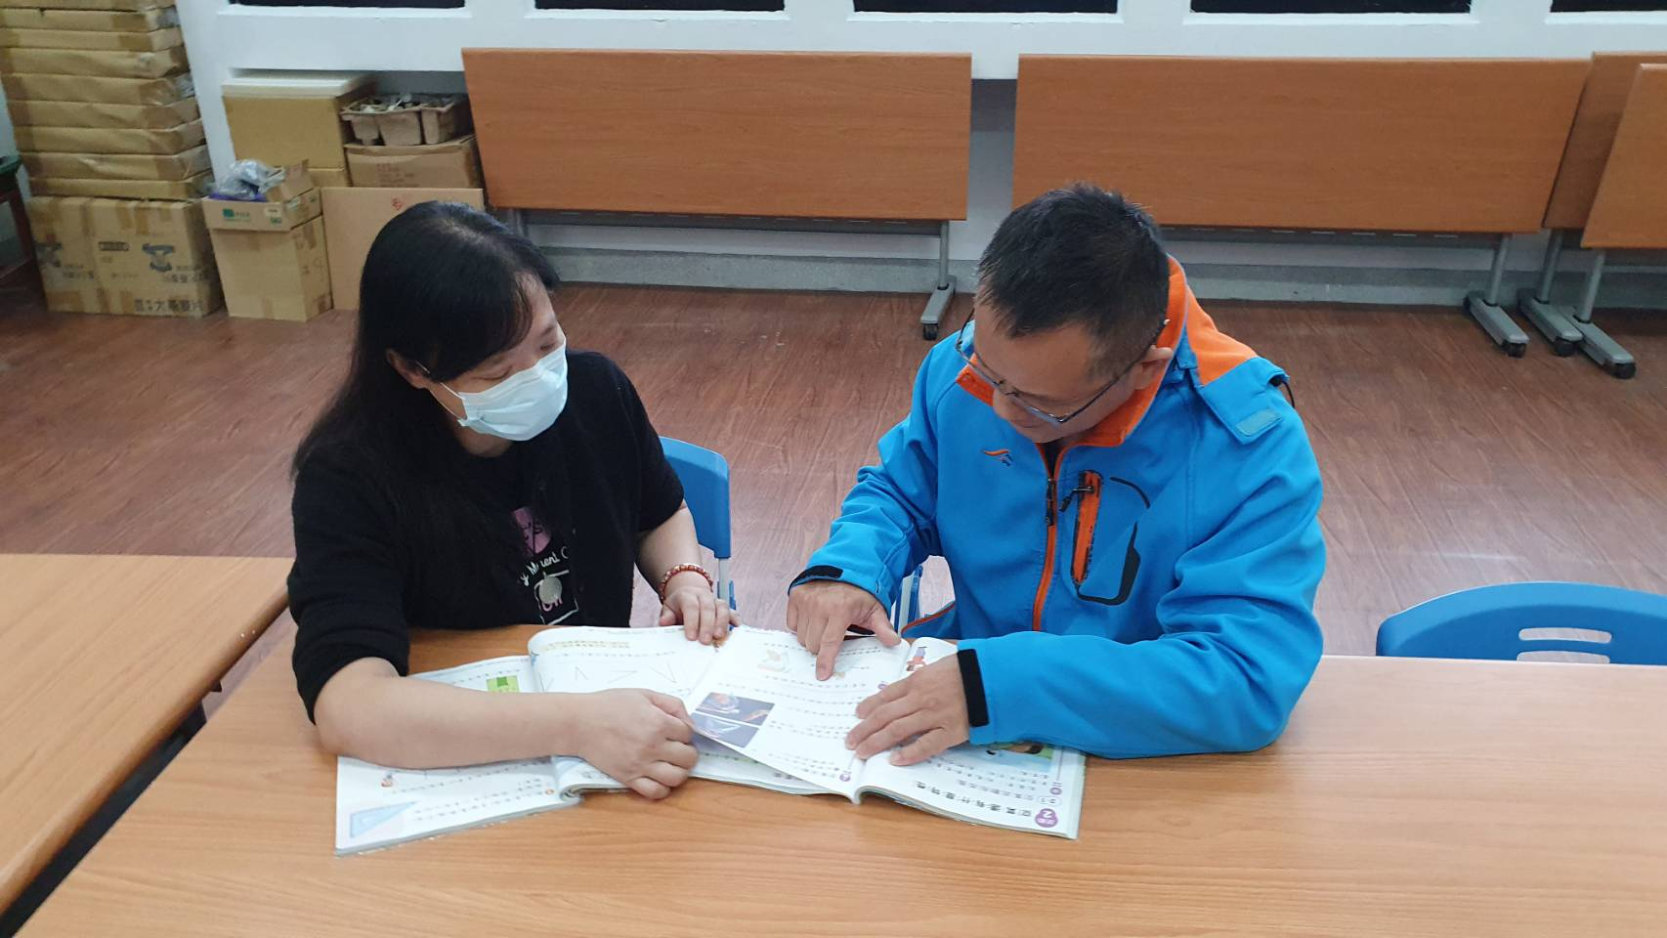 |  | 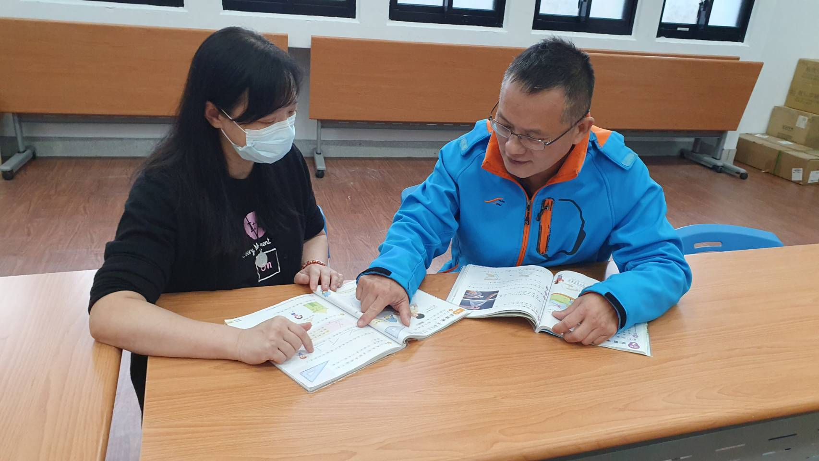
說明 根據觀課時的發現，提出建議。 |  | 說明 根據觀課時的發現，提出建議。

五、反思(約三百字)

在課堂教學中努力營造尊重他人意見的學習氣氛，學生耳濡目染下也能習得尊重他人的態度，學生不會因為自己或同學在學習過程中的挫折、疑惑或其他主觀因素，而影響了他們的學習意願，反而在互助、合作、支持的氛圍中，強化了彼此的學習動機，達成共好的學習態度。
優點：
1.因為能力分組教學，學生程度上較為一致，能夠在課程教受完後，再依現況加深加廣。
2.學生配合程度高，且願意主動發言。
3.學生能利用手邊的東西去組成角。
4. 在單元快要結束時，附件已不再需要使用，便請學生發揮創意，將這些三角形(附件)拼湊成一個自己喜歡圖案，就如同拼圖一
般，學生都玩得不亦樂乎。
需要改進部分：
1.雖為能力分組，但仍有1~2位同學能力落差較大，無法跟上進度之後再根據學生學習較弱的部分進行補救教學。。
2. 小組發表完，在小組練習時，可先要求小組長確實學會，可在小組內擔任小老師的工作，協助督導其他同學。
附表3
觀課回饋表

觀課科目 | 數學 | 授課教師 | 陸立儀 | 觀課班級 | 302
授課單元  名稱 | 第三單元3-1認識角，並能比較角的大小 |  |  | 觀課日期 | 112 年11月 27 日

1.學生上課狀況 | (1)學生投入課堂學習程度如何？ | 認真
1.學生上課狀況 | (2)學生有干擾課堂行為嗎？情形如何？ | 有一位學生常常沒舉手就發言，老師有規勸制止。
2.學生分組討論情形 | - 小組間互動情形如何？(熱絡程度、參與程度) | 熱絡，積極參與能尊重他人意見
2.學生分組討論情形 | (2)小組討論是否聚焦本次課堂？ | 有
2.學生分組討論情形 | (3)小組討論內容深度？ | 符合學習目標
3.知識學習的情形 | - 學生在課堂中哪一個部分感到興趣？ | 用何種方法比較角度大小
3.知識學習的情形 | (2)學生在學習中有沒有困難之處？ | 沒有，能按照老師給的線索去完成
3.知識學習的情形 | (3)真正有效的學習發生在什麼情境？ | 小組討論想出，如何用不同方法比較出角度大小
4.綜合建議 | 觀課中發現老師能能引起並維持學生學習動機，提供學生適當的實作或練習，適時歸納學習重點，學生學習成果達成預期學習目標，學生能積極參與小組討論。

